Escola Municipal de Educação Básica Augustinho Marcon
Catanduvas(SC), agosto e setembro de 2020.
Diretora: Tatiana M. B. Menegat.
Assessora Técnica-Pedagógica: Maristela B. Baraúna.
Assessora Técnica-Administrativa: Margarete P. Dutra.
Professora: Gláucia Arndt e Carla Bressanelli
5º Anos 1 e 2

ATIVIDADES DO 5º ANO PARA A SEMANA DE 31 DE AGOSTO A 04 DE SETEMBRO

Olá, Queridos Alunos(as)!
Seguem atividades para que continuem desenvolvendo DISTRIBUINDO-AS NO DECORRER DESSA SEMANA.
Bom trabalho! Contamos com dedicação e empenho de todos para que nossos estudos sejam bem produtivos.
Nós professoras, estamos disponíveis no grupo da sala no WhatsApp para explicações e dúvidas.
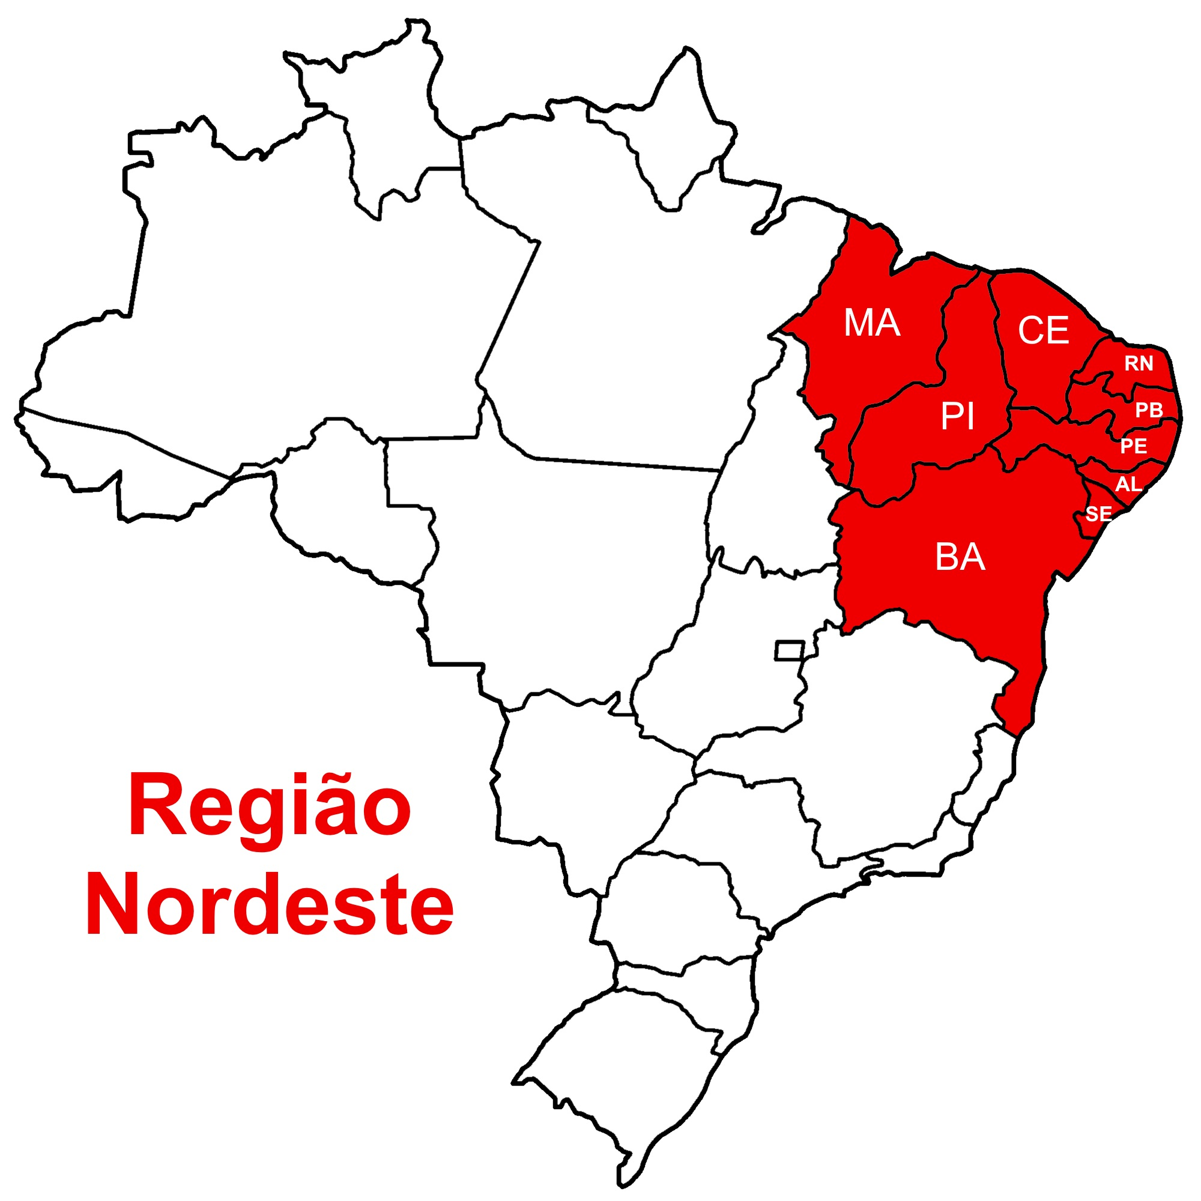

SEQUÊNCIA DIDÁTICA: NOSSO CORPO ESTÁ NA HISTÓRIA

DISCIPLINAS: HISTÓRIA E GEOGRAFIA

Dando continuidade ao nosso estudo sobre as grandes regiões brasileiras, nessa semana conheceremos um pouco da Região Nordeste, na qual ocorreu o início do processo de colonização do território brasileiro.
- No seu livro, na página 243, com a leitura, você perceberá que o tema tratado é a seca no Nordeste, que é representado na literatura de Cordel, arte literária popular muito utilizada como expressão cultural da Região Nordeste.

Vamos conhecer um Cordel? Acesse o link a seguir ou assista o vídeo no grupo do WhatsApp:
CORDEL O SUMIÇO DO NORDESTE https://www.youtube.com/watch?v=4wEIec7fwJg
Gostou? Você pode pesquisar e ler outros Cordéis.

- Na página 244, você vai ler sobre A POPULAÇÃO DA REGIÃO NORDESTE. Após a leitura, responda no caderno a questão que se encontra ao lado do mapa;
- Na página 245, há um texto muito interessante: MARIA DA PENHA, UMA NORDESTINA DE CORAGEM. Na questão proposta, realize-a com seus familiares, escreva sua resposta no caderno;
- Realize uma leitura atenta da página 246: A ECONOMIA DA REGIÃO NORDESTE;
- Vamos recordar gráficos trabalhados nas aulas de Matemática? Realize a atividade 1 da página 247 sobre dois gráficos que apresentam a quantidade de chuva ao longo de um ano em dois municípios da Região Nordeste;
- Para responder a questão 3 da página 247, leia a afirmação:
“O clima tropical semiárido nordestino é responsável por mais da metade da produção brasileira de manga para exportação. A maior parte é produzida no polo de agricultura irrigada desenvolvida nos municípios de Petrolina (PE) e Juazeiro (BA), que são separados pelo Rio São Francisco.”
Agora, responda a questão no caderno.

